26.03.2021r. piątek

Temat: Czytamy teksty informacyjne o Polsce, jej stolicach, największych miastach.

Dzień dobry!
Dzisiaj proszę żebyście przeczytali tekst i wykonali poniższe karty pracy. Pozdrawiam Was serdecznie!!!

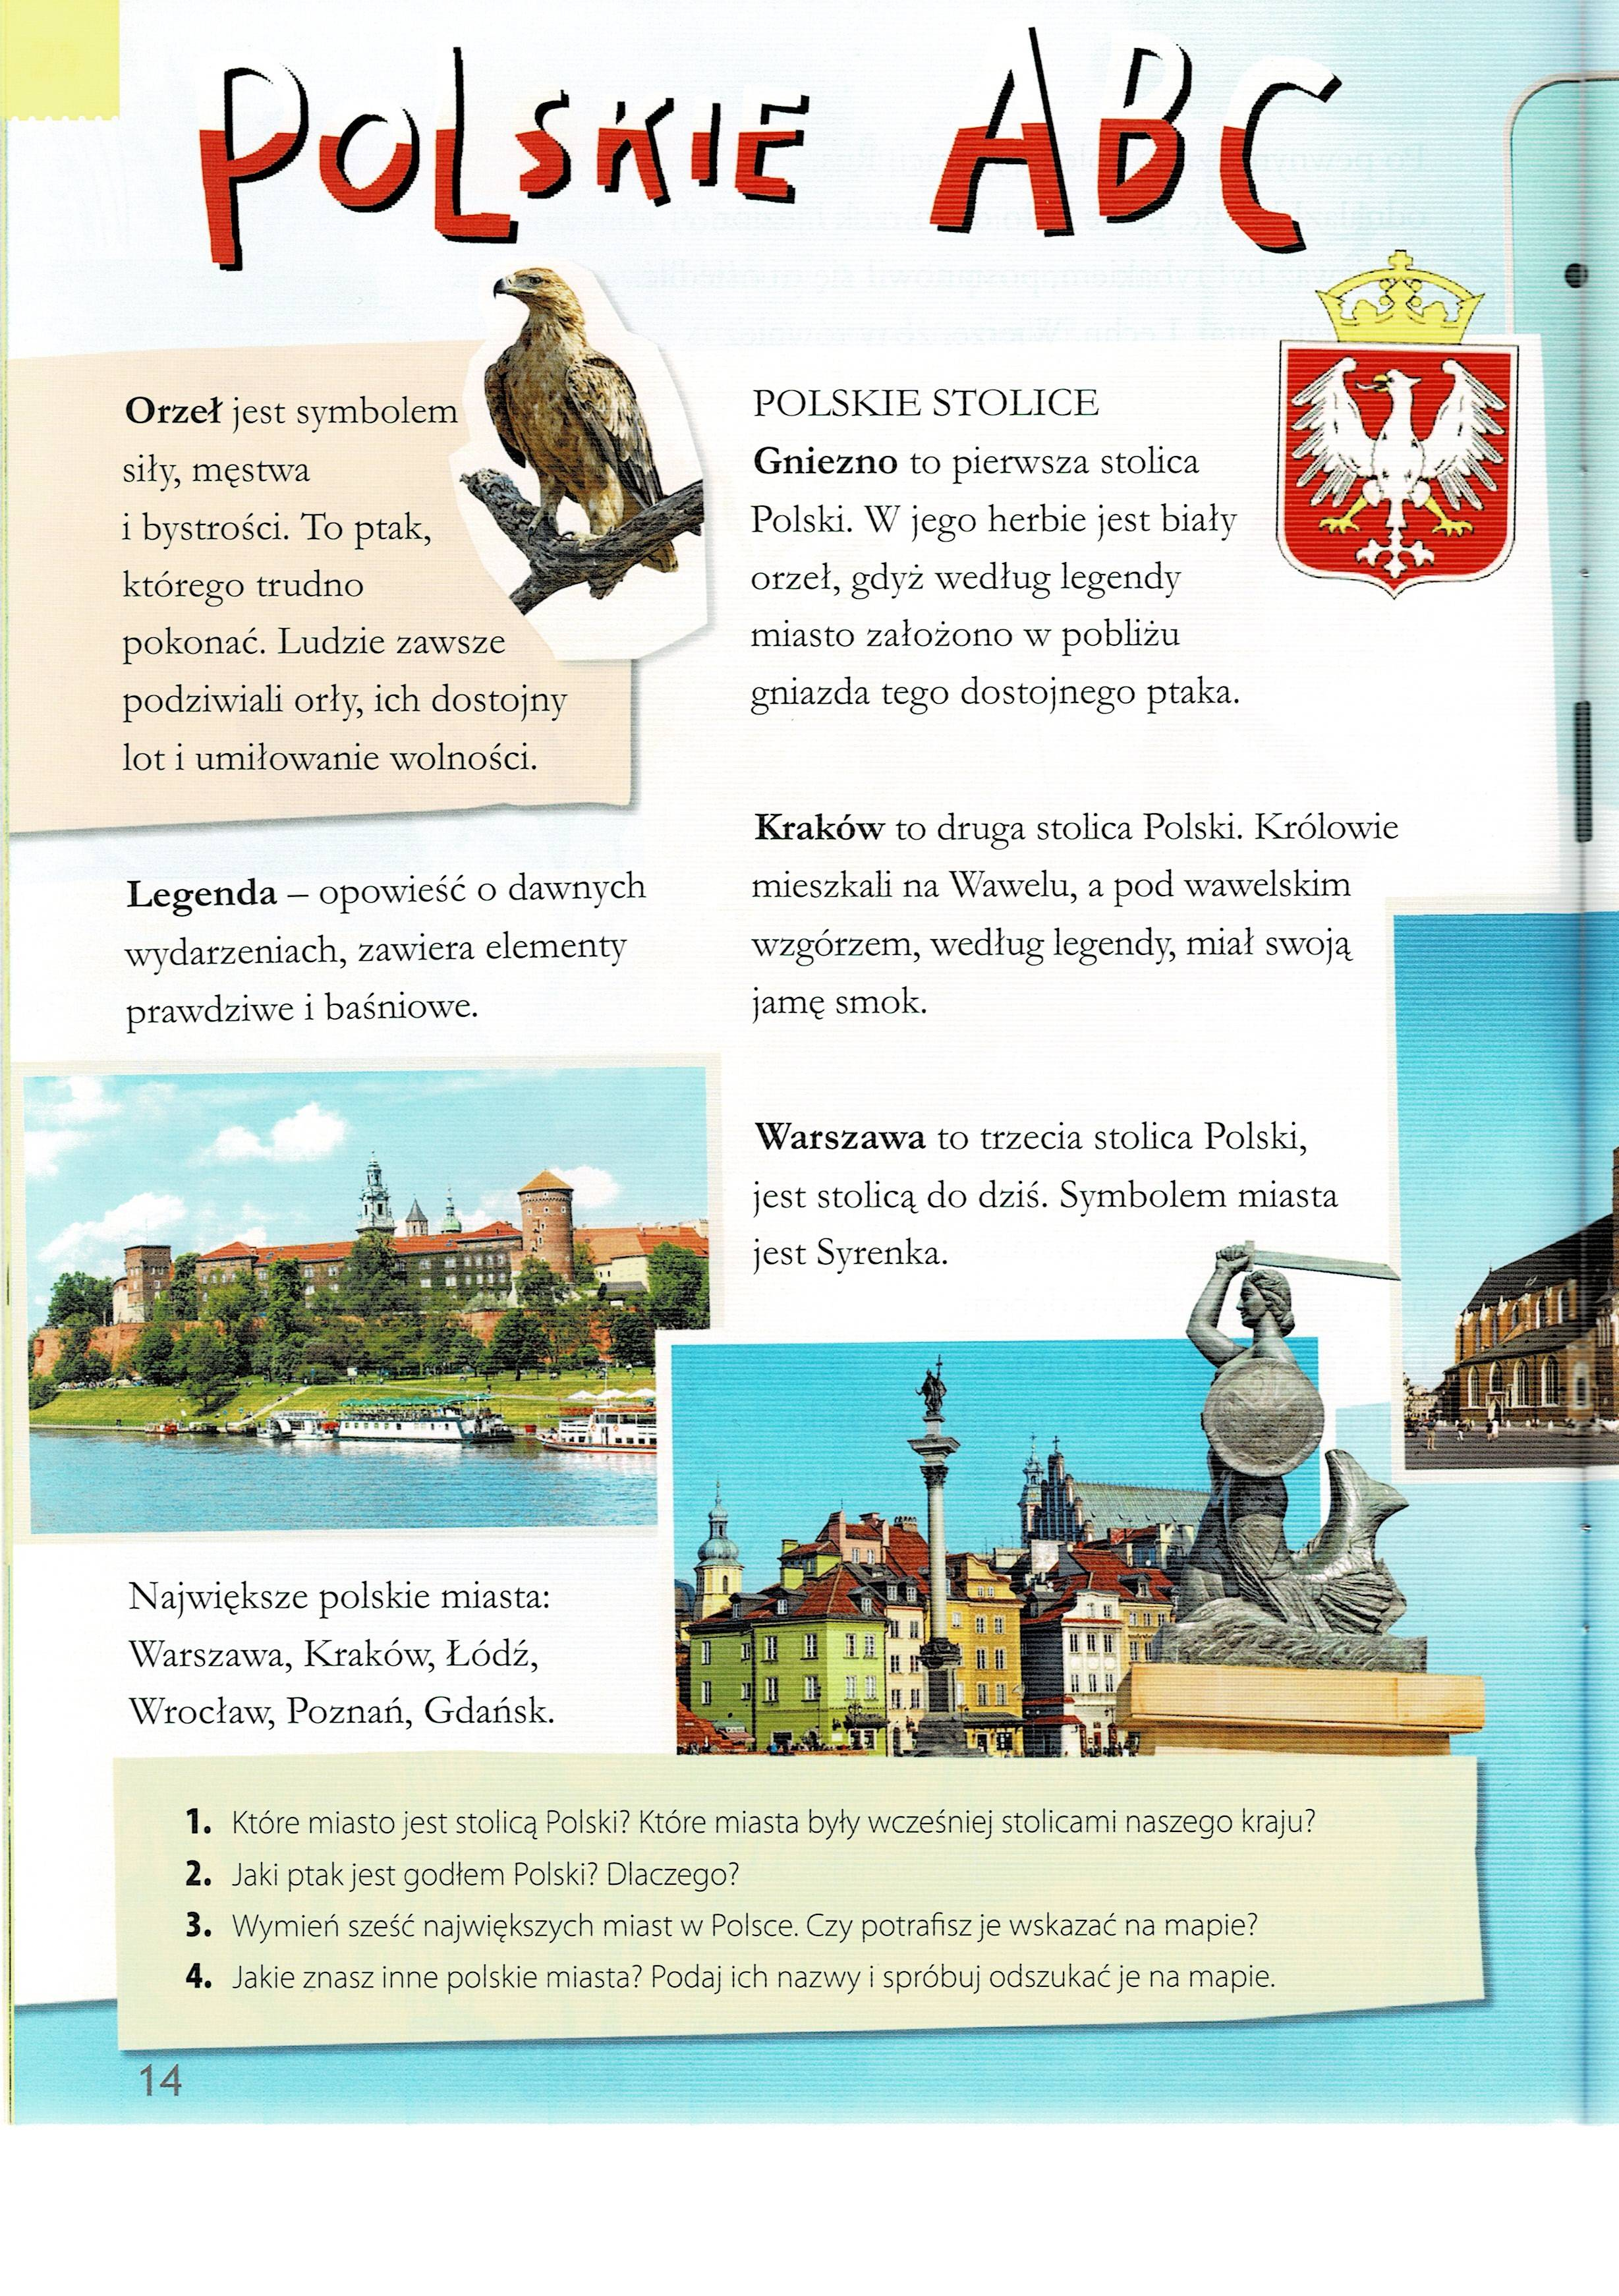
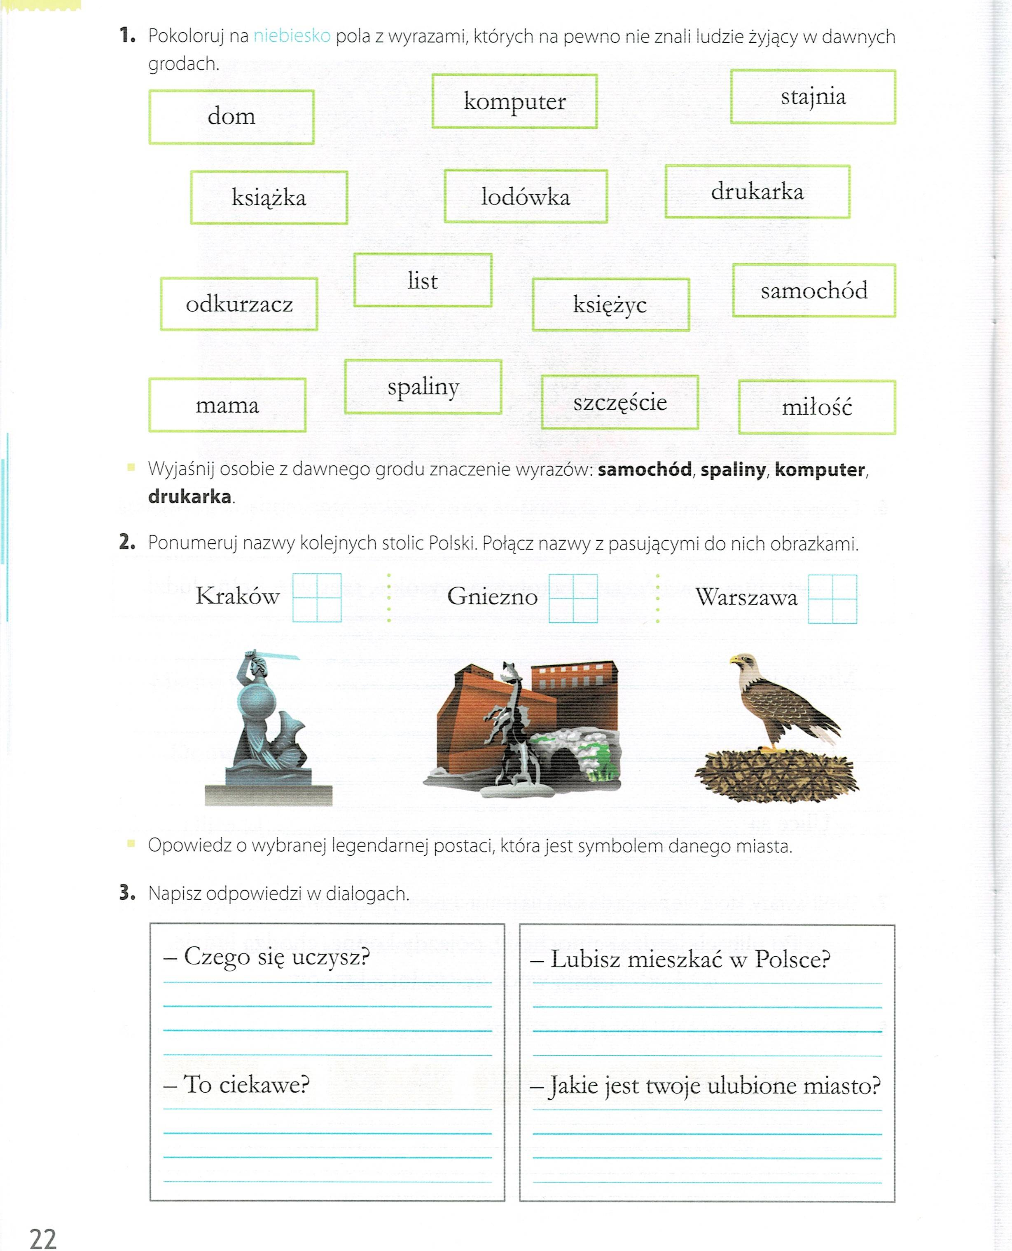

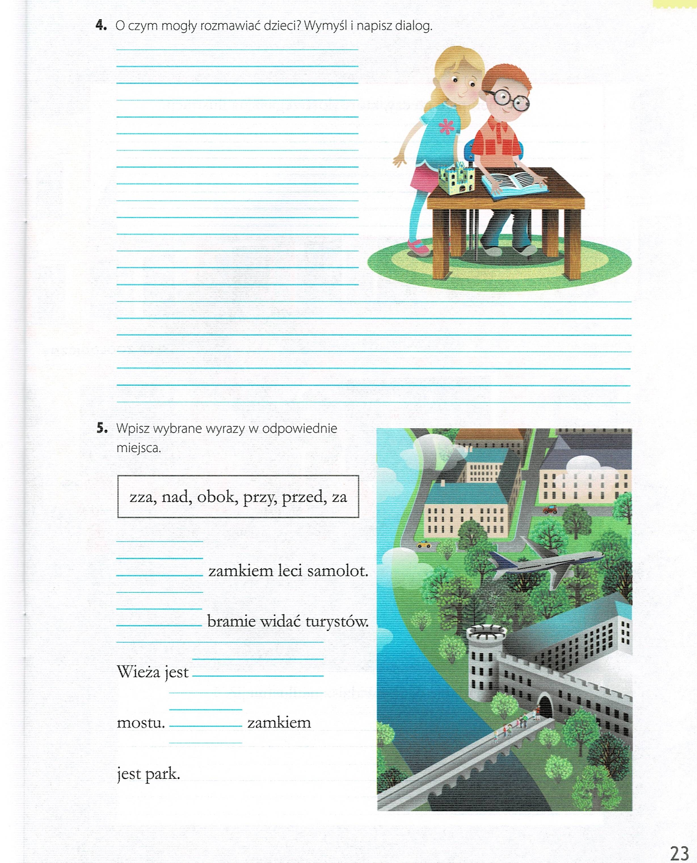

Dziękuję za pracę !!!

